ใบความรู้ที่ 4
การผลิตสื่อ
ส่วนประกอบหน้าจอ
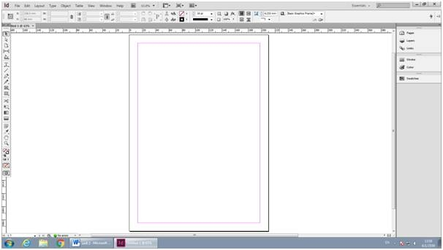

A พื้นที่ทำงาน, หน้ากระดาษเปล่า
B Menu Bar เป็นส่วนที่รวมคำสั่งทั้งหมดของโปรแกรม
C Option Bar ใช้สำหรับกำหนดคุณสมบัติหรือปรับแต่งงานที่กำลังทำอยู่ในขณะนั้น
D Tool Panel ใช้สำหรับเลือกเครื่องมือในการทำงาน เช่น การสร้างวัตถุ แก้ไขรูปภาพ และการจัดหน้า
E Palette ใช้เรียกคำสั่งหรือเครื่องมือการทำงานที่ต้องการ ถ้าต้องการเรียนใช้งาน Palette ก็สามารถ คลิปุ่ม แต่ละปุ่มที่ปรากฎอยู่ ซึ่งคำสั้งหรือเครื่องมือในส่วนนี้สามารถเพิ่ม ย้าย และลบได้
แถบเมนูคำสั้ง
แถบเมนูคำสั้ง
เป็นส่วนที่อยู่บนสุดของโปรแกรม แถบคำสั้งนี้จะมีลักษณะเหมือนกับโปรแกรมทั่วไปคือรวมคำสั้งที่ใช้สำหรับทำงานในโปรแกรมเอาไว้ทั้งหมด ซึ่งจะแบ่งออกเป็นหัวข้อตามชนิดของการทำงาน และบางคำสั่งก็ต้องมีคำสั้งย่อยแยกออกไปอีก

แถบ OPTION BAR
เป็นส่วนของคำสั้งที่ใช้หนดคุณสมบัติ หรือปรับแต่งงานที่กำลังทำอยู่ในขนาดนั้น ซึ่งรายละเอียดที่แสดงในแถบ OPTION BAR จะขึ้นอยู่กับเครื่องมือที่เลือกใช้

เครื่องมือต่าง ๆ
แถบเครื่องมือ (TOOL Panel)
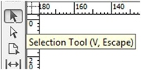
Selection Tool ใช้สำหรับเลือกวัตถุ
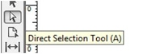
Direct Path หรือเฟรมสำหรับบรรจุภาพหรือตัวอักษร Selection Tool ใช้สำหรับเลือก
Position Tool ใช้สำหรับตัด (Crop) และเคลื่อนย้ายที่อยู่ในกรอบ

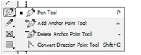

Pen Tool ใช้วาดเส้น Path ทั้งเส้นตรง และเส้นโค้ง
Add Anchor Point Tool ใช้เพิ่มจุดที่ใช้ควบคุม เส้นบนเส้น Path
Delete Anchor Point Tool ใช้ลบจุดที่ใช้ควบคุมเส้นบน Path
Convert Direction Point Tool ใช้ตัดเส้น Pathให้มีความโค้งมน
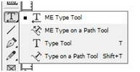
Type Tool ใช้สร้างตัวอักษร
Type on a Path Tool ใช้สร้างและแก้ไขตัวอักษรบนเส้น Path
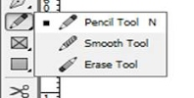

Pencil Tool ใช้วาดเส้นอิสระ
Smooth Tool ใช้ลบมุมที่เกิดบนเส้น Path ทำให้มีความ โค้งมากขึ้น
Erase Tool ใช้ลบจุดบนเส้น Path

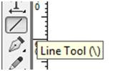
Line Tool ใช้วาดเส้นตรง
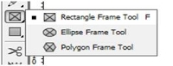
Rectangle Frame Tool ใช้สร้างกรอบสี่เหลี่ยมจัตุรัสหรือสี่เหลื่ย ผื่นผ้าเพื่อใสภาพ หรือพิมพ์ตัวอักษร
Ellipse Frame Tool ใช้สร้างกรอบวงกลมหรือวงรีเพื่อใส่ภาพ หรือตัวอักษร
Polygon Frame Tool ใช้สร้างกรอบหลายเหลี่ยมเพื่อใส่ภาพ หรือ พิมพ์ตัวอักษร

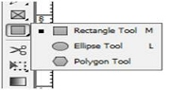
Rectangle Tool ใช้สร้างรูปสี่เหลี่ยมจัตุรัสหรือสี่เหลี่ยมผื่นผ้า
Ellipse Tool ใช้สร้างรูปวงกลมหรือวงรี
Polygon Tool ใช้สร้างรูปหลายเหลี่ยม

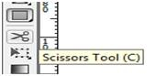

Scissors Tool ใช้ตัดเส้น Path ในจุดที่ต้องการ

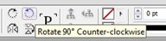

Rotate Tool ใช้หมุนวัตถุ

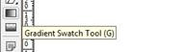

Gradient swatch Tool ใช้ใส่น้ำหนักสีจากสีเข้นไปถึงสีอ่อน

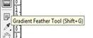

Gradient Feather Tool ใช้ใส่สีน้ำ หนักสีแบบโปร่งใส
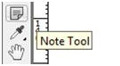
Note Tool ใช้พิมพ์ข้อความที่เป็นคำอธิบายหรือความเห็น
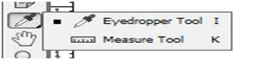

Eyedropper Tool ใช้ดูดสีจากวัตถุหนึ่งเพื่อเป็นต้นแบบแล้นนำไปใช้กับวัตถุหนึ่ง
Measure Tool ใช้วัดระยะห่างระหว่างสองจุด
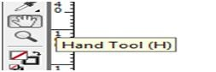
Hand Tool ใช้ขยับมุมมองของหน้าต่างการทำงาน
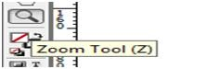
Zoom Tool ใช้เพิ่มหรือลดขนาดมุมมองของหน้าต่างการทำงาน
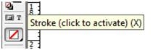
Stroke ใช้กำหนดขนาดหรือสีของเส้นขอบ
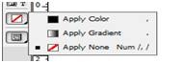
Apply None การยกเลิกเส้นขอบ
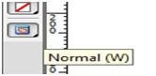
Normal หน้าทำงานปกติ
คำสั่งลัด (Shortcut)
เป็นคำสั่งที่ช่วยให้ใช้งานได้รวดเร็วขึ้น เพราะสามารถกดคำสั่งเหล่านี้ได้จากคีย์บอร์ด ทันที ซึ่งถ้าต้องการทราบว่า คำสั่งของโปรแกรมมีอะไรบ้างก็สามารถดูได้ที่แถบคำสั่ง (Menu Bar) ด้านขวา
